Hướng dẫn cách để lấy lại tại khoản Facebook nếu có bị hack
Ngày 25/9 vừa qua, nhóm kỹ thuật Facebook đã phát hiện một vấn đề lớn, làm ảnh hưởng đến gần 50 triệu tài khoản Facebook, trong đó có Việt Nam. Nguyên nhân là do lỗ hổng kỹ thuật trong tính năng 'View AS' (tính năng giúp người dùng xem trang cá nhân của họ hiển thị như thế nào trong mắt bạn bè). Chính vì vậy, hôm nay TCN chia sẻ cho bạn cách để lấy lại tại khoản Facebook nếu có bị hack.
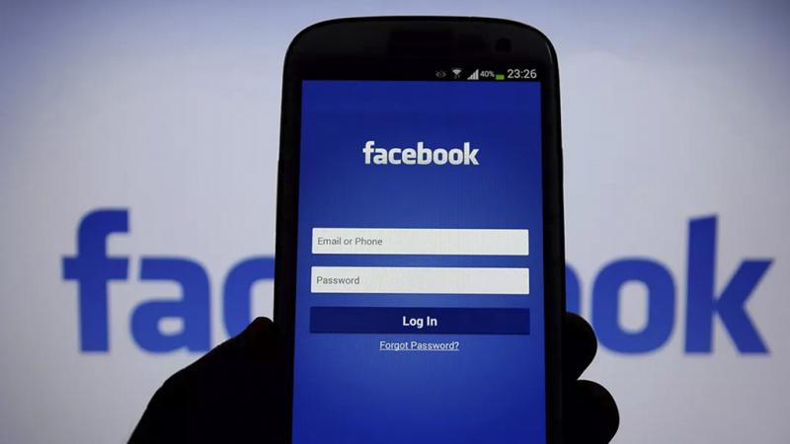
Để khắc phục vấn đề này, Facebook đã có hướng dẫn cụ thể về các thao tác người dùng cần làm trong trường hợp tài khoản bị chiếm đoạt. Cụ thể, nếu người dùng không có quyền truy cập vào tài khoản Facebook của mình, có khả năng hacker đã xóa phiên đăng nhập hoặc thay đổi chi tiết đăng nhập. Cách khắc phục dễ dàng nhất là bạn có thể gửi báo cáo tài khoản bị hack cho Facebook:
Nếu bị hack, người dùng có thể truy cập vào link dưới, sau đó báo cáo tài khoản bị xâm phạm để được Facebook trợ giúp khôi phục.
- Báo cáo tài khoản bị xâm phạm
Click vào tài khoản của tôi đã bị xâm phạm như hình dưới:
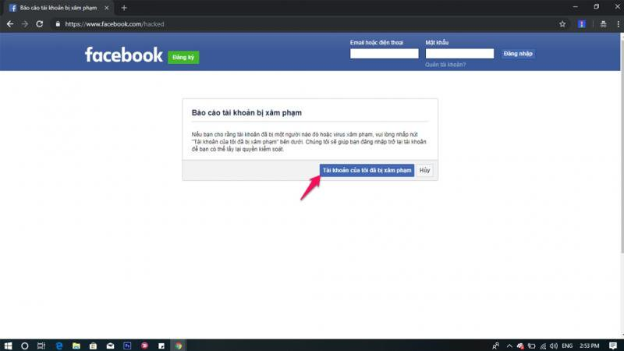
Tiến hành nhập email hoặc số điện thoại mà bạn sử dụng để làm tên đăng nhập của tài khoản.
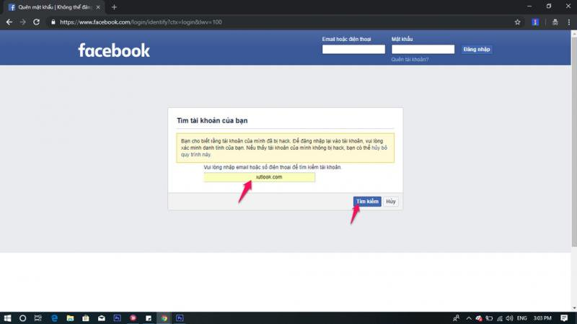
Nhập mật khẩu cũ, sau đó click Tiếp tục.
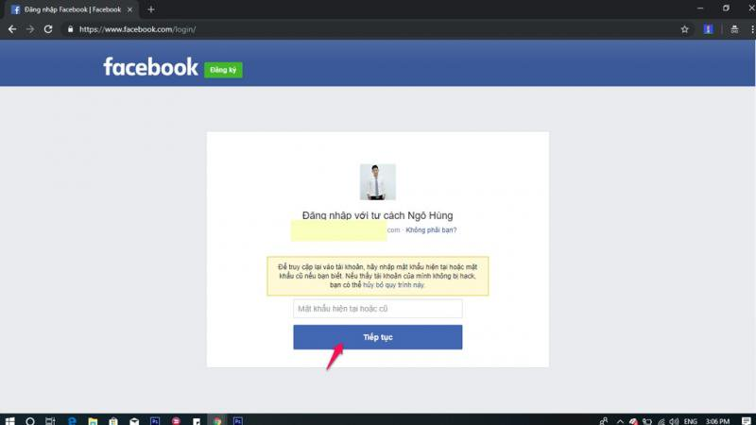
Hãy click vào Bảo vệ tài khoản của tôi.
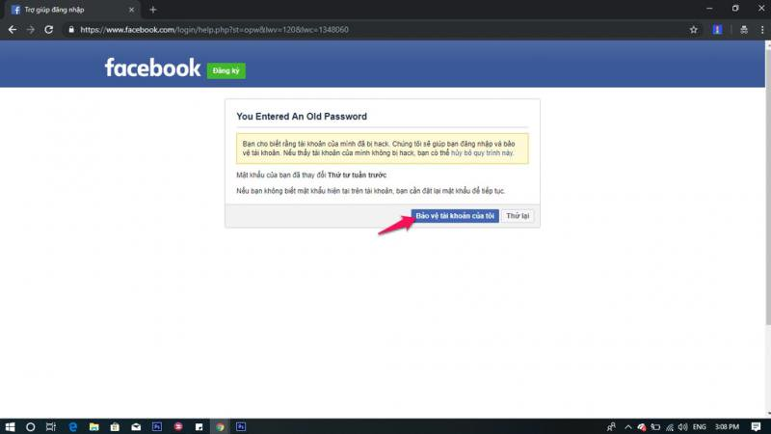
Tiếp theo bạn có thể yêu cầu lấy lại Facebook đã bị hack bằng cách nhận mã để đặt lại mật khẩu. Đối với tài khoản của bạn sẽ có cách thức riêng, tài khoản của mình có sử dụng email và số điện thoại. Nên có thể phục hồi bằng cách gửi mã qua Email và Số điện thoại. Sau khi chọn, hãy click Tiếp tục.
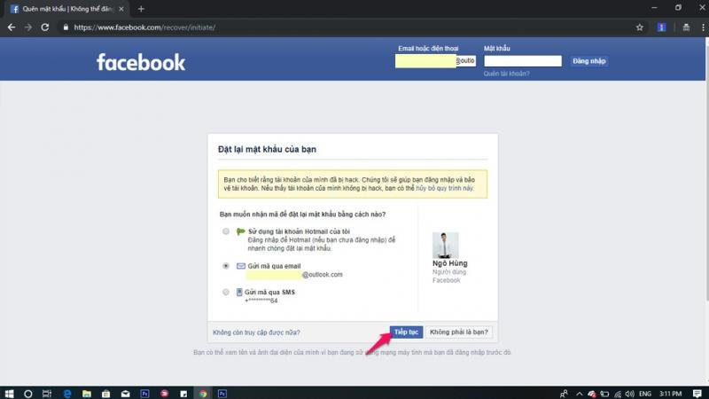
Ngay sau đó bạn hãy lấy mã số được gửi từ Facebook về Email, số điện thoại, tùy thuộc vào phương thức bạn chọn ở trên. Nhập mã sau đó click Tiếp tục.
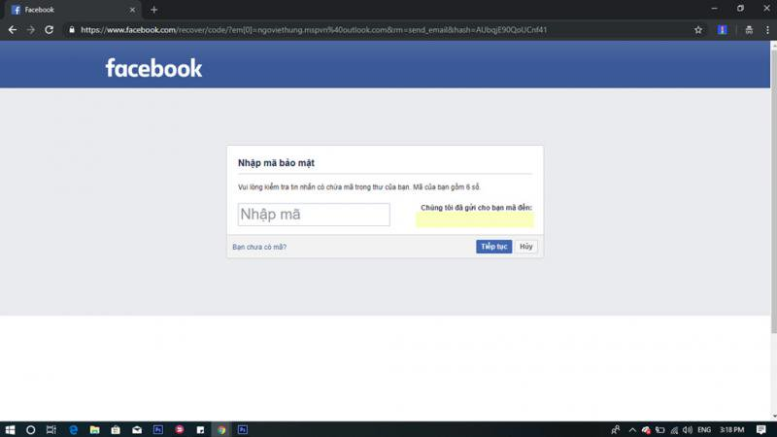
Tiếp theo, bạn chỉ cần đặt mật khẩu mới và truy cập Facebook như bình thường.
Sau khi lấy lại được tài khoản, bạn nên tự bảo vệ Facebook của mình với một số tính năng bảo mật như:
- Sử dụng xác thực 2 yếu cố. Link truy cập:
Mã:
https://www.facebook.com/security/2fac/setup/intro/
- Nhận cảnh báo về các lần đăng nhập
- Chọn 3-5 người bạn liên hệ nếu bị khóa tài khoản.
Link hỗ trợ cài đặt bảo mật của Facebook. Link truy cập:
Mã:
https://www.facebook.com/settingstab=security
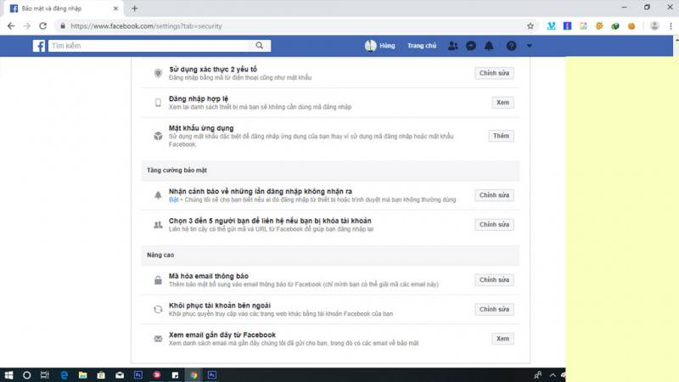
Chúc các bạn thành công!

